|  |  |  |  |
| --- | --- | --- | --- |
| Référence |  | Version | 1.0 |
| Nb pages |  | Date modification |  |



Résultats des calculs

Sommaire

Résultats des calculs 1

1 Analyst : 2

2 Calculs dans Optimise : 3

3 Optimisation : 4

Avec les données proposées dans le projet, on trouve :

Analyst :

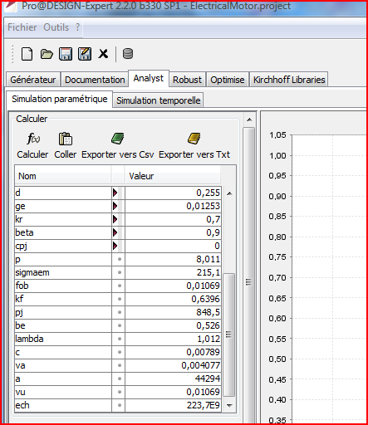

Calculs dans Optimise :

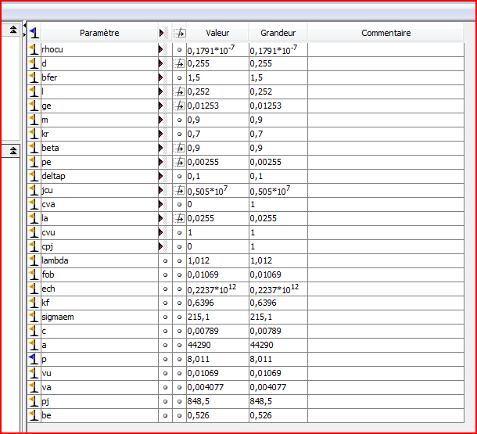

Optimisation :

